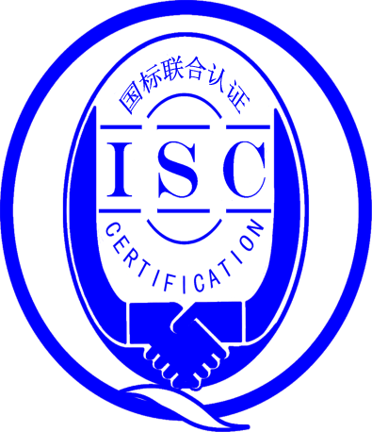

测量管理体系
（GB/T 19022-2003/ISO 10012:2003）
监督审核报告书

认 证 企 业： 通鼎互联信息股份有限公司
编 号： 0101-2017-2020
审核类型： 年度监督审核

编号：0101-2017-2020
监督审核报告
一、基本情况
企业名称 | 通鼎互联信息股份有限公司 | 企业联系人 | 张洋
认证证书编号 | ISC-2017-0183 | 证书有效期 | 2022.12.10
监督审核次数 | 第三次监督审核 | 本次监督时间 | 2019.12.12
监督审核员姓名及确认号 | 韩沁 | 注册证书编号 | ISC[S]0137
监督审核员姓名及确认号 | 尹彩侠 | 注册证书编号 | ISC[S]0123
监督审核涉及的区域或部门 | 管理层、技术质量部、仓储部、采购部、设备管理部、市场经营部、检测中心、人力资源部、各事业部
二、监督审核内容：
1.一年内违反法律法规或重大事故的情况：
一年内，公司日常运行中生产、经营、环境、安全、销售及管理方面比去年都有一定提升，未见违反法律、法规问题或重大质量事故发生。

2.监督审核过程简述：
为有效评价公司测量管理体系的运行情况，在现场审核中，审核组在通鼎互联信息股份有限公司先、后抽样检查了涉及公司测量体系内的管理层、技术质量部、仓储部、采购部、设备管理部、市场经营部、检测中心、人力资源部、各事业部等部门。重点审核原材料进厂检验、生产工艺过程控制、出厂检验及测量设备量值溯源完成情况等。企业建立测量管理体系以来运行正常、适宜，体系运行对实现目标是有效的。测量设备、设施充分和测量过程有效监控都能够持续满足顾客的测量要求。企业建立测量体系对企业管理水平提高、内部产品质量稳定提供了保证，对产品性能改进和新产品研发提供了有力支持，对外部市场推广等起到重要作用。企业在产品质量、物料交接、能源、安全、现场管理等方面较好，未见到顾客投诉、纠纷等情况。企业组织架构在2020年11月3日进行了变更，产品类型没有增加，未见新增关键测量过程。公司能按照管理体系文件的要求有效的对进厂原材料、生产工艺过程和出厂检验进行监督管理，对关键过程进行控制。公司不断提高自身能力，定期对员工进行体系培训，以确保体系的正常运行。企业主要耗能为水和电、天然气；2020年1月- 11月份约耗能9260.94吨标煤，属于重点耗能企业。企业配备的能源计量器具准确度等级符合要求，能源设备的配备符合GB 17167-2006标准要求。通鼎互联信息股份有限公司测量管理体系的符合性、有效性及持续改进，符合GB/T19022-2003标准要求，公司测量管理体系正常有序运行，较好地满足了公司生产、销售和持续发展的需要。
3.内部审核和管理评审的情况：
3.1公司的测量体系内审：
为了充分验证公司测量管理体系运行的符合性、有效性及持续改进，公司每年进行一次内部评审，本年度于2020年8月12日～8月15日进行了测量管理体系内审工作。按GB/T 19022-2003标准的要素要求，对总经理、管代、六个职能部门及六个事业部进行了全要素的审核。内审是单独进行审核，内审未开具书面不符合项，个别轻微不符合进行了现场整改。通过内审确定了测量管理系统运转正常，人员、组织机构和体系文件健全，以满足公司内外部顾客要求为目标，所有关键测量设备均经过确认，测量过程均进行控制，人员定期接受培训，并形成了内审报告。
3.2公司的测量体系管理评审：
企业于2020年11月1日单独进行了测量管理体系管理评审。会议由管理者代表肖仁贵主持，各事业部负责人、检测中心负责人及相关职能部门负责人参加。各职能部门汇报了各自体系运行情况。管理评审中对计量目标的完成情况、职责分配的合理性、手册和程序文件的可操作性、内审和外审报告、顾客满意度调查、现场管理和过程控制的实施情况、计量管理工作的建议和修改进行了讨论、分析、评价。管理评审频次一年进行一次。会议肯定了公司测量管理体系对满足标准要求和法律法规要求是持续适用的、充分的和有效的，并形成了管理评审报告。
4.为持续改进而策划的活动的进展：
公司对已识别的光线衰减测量过程按检验规范，进行了有效性监视，计量要求的导出、不确定度评定、监视控制图齐全，完整。企业未见新增关键测量过程。
5.对认证审核时提出的的不符合项的纠正措施情况有表述：
企业上年度未开具不符合项。
本次监督审核未发现严重或系统性的不符合情况。
6.对投诉的处理情况：
企业在产品质量、物料交接、能源、安全、现场管理等方面较好未见到顾客投诉、纠纷等情况。
7.测量管理体系在实现获证客户目标方面的有效性及持续的运作控制情况：
公司规定了计量工作目标，是管理体系追求的承诺和准则，内容基本覆盖标准要素。2020年度，规定了公司的5项总计量工作目标，同时通过满意度调查表的汇总与分析，进一步满足顾客、质量、服务等方面的要求，符合GB/T 19022-2003标准要求，使其更具有动态性和适应性、有效性及对持续运作的控制。
8.对企业组织任何变更的审核
企业组织架构在2020年11月3日进行了变更。

9.标志的使用和（或）任何其他对认证资格引用的情况：
公司对标志的使用，符合相关标准和规定。对取得的测量管理体系认证证书用于公司对外宣传、对内产品质量提升、与同行之间竞争都起到了重要作用。

三、监督审核结论意见:
通过2020年12月12日，对通鼎互联信息股份有限公司测量管理体系现场监督审核，验证了公司测量管理体系运行以来，公司领导重视体系运行和管理，体系文件得到有效实施，关键测量过程受控、监视方法正确有效，重要测量人员能力受控，测量设备、测量环境、测量记录及外部供方管理等各项工作完善和规范，使公司测量体系能够持续满足顾客的测量要求。综上所述，审核组认为通鼎互联信息股份有限公司测量管理体系，符合GB/T 19022-2003标准要求，对体系运行具有持续的有效性、符合性予以肯定。建议报请国标联合认证有限公司批准通过监督审核。
为了促进企业测量管理体系持续提高，建议企业继续加强对测量设备标识的规范化管理，继续加强对测量设备计量确认过程的把控,继续加强计量人员的意识，来提高企业的产品质量与体系水平，为企业助力。
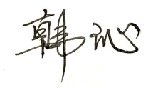
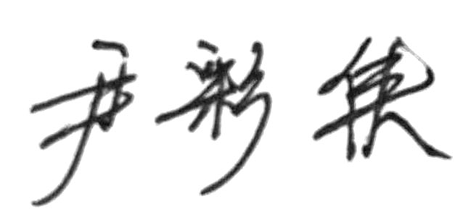
审核员（签字）：

四、报告审查人意见

审查人员（签字）： 日期：

五、 认证机构负责人(签字)：日期：

